岭安

作业票系统升级测试报告
客户验收材料 2026年9月20日
测试对象 | 作业票管理系统本次升级候选版本
测试环境 | Windows 本地测试环境 Express SQLite Vite React
执行单位 | 深圳市岭岳智安科技有限公司
测试结论 | 核心功能与自动化回归通过 实时设备接入需现场联调

本报告汇总本次升级的自动化回归、生产构建和界面验证结果，并附关键测试截图。报告中的设备待接入状态为本地环境真实状态，未使用未接通的实时视频或气体数据作为通过依据。

一 测试结论
本次升级的核心流程在本地测试环境中运行正常。气体报警与比赛设备服务契约自动化测试共 16 项，全部通过；前端生产构建完成。应急处置的新预案名称、120 上报门槛、救援方式控制、非进入式救援指引和全流程总览均已通过界面验证。
当前环境没有配置比赛设备接口凭证，因此实时视频与气体检测仪的真实数据链路未纳入通过结论。建议在客户现场完成设备凭证、推流与实时读数联调后，再形成最终生产验收记录。

二 测试范围
- 数字驾驶舱全国手表定位与预览点展示
- 应急处置预案命名、人工上报、救援方式与流程总览
- 气体报警阈值、断线批次过期、多设备处理与优先设备回退
- 受限空间作业票审批资料 AI 联动核验
- 气体检测记录分析人选项与设备异常状态展示
- 前端生产构建与关键接口服务契约回归

三 测试环境
项目 | 测试配置
测试日期 | 2026年9月20日
浏览器地址 | http://127.0.0.1:5173
服务端 | Express 4 SQLite Node.js
客户端 | React 19 Vite 7
测试账号 | 安全员角色 李四
设备接口 | 本地未配置比赛设备接口凭证

四 测试结果汇总
编号 | 测试项 | 结果 | 验证说明
T01 | 安全员登录与权限 | 通过 | 登录后可进入驾驶舱、应急管理和作业票详情
T02 | 全国手表定位 | 通过 | 展示北京、上海、成都、深圳测试定位点及设备体征
T03 | 应急预案名称与推荐 | 通过 | 正确显示受限空间现场处置方案、中毒事故应急预案和综合应急预案
T04 | 120 上报门槛 | 通过 | 未确认上报时救援方式按钮保持禁用
T05 | 上报后开放救援方式 | 通过 | 确认已拨打120并上报后按钮启用
T06 | 非进入式救援指引 | 通过 | 显示禁止直接拉拽及绞盘滑轮组建议
T07 | 应急全流程总览 | 通过 | 已走路径高亮 未执行分支灰显
T08 | 审批资料 AI 核验 | 条件通过 | 核验等待状态正常 含真实附件的成功标识需补充复测
T09 | 气体设备异常状态 | 通过 | 凭证缺失时明确显示连接中断 未误报实时数据
T10 | 气体检测分析人 | 通过 | 新增记录可选择1号、2号及票证相关人员
T11 | 气体报警自动化回归 | 通过 | 16项测试全部通过
T12 | 前端生产构建 | 通过 | Vite build 成功
自动化测试统计：16 项通过，0 项失败。界面与构建验证：10 项通过，1 项条件通过，1 项作为现场联调项单独管理。

五 关键测试截图

5.1 全国手表定位
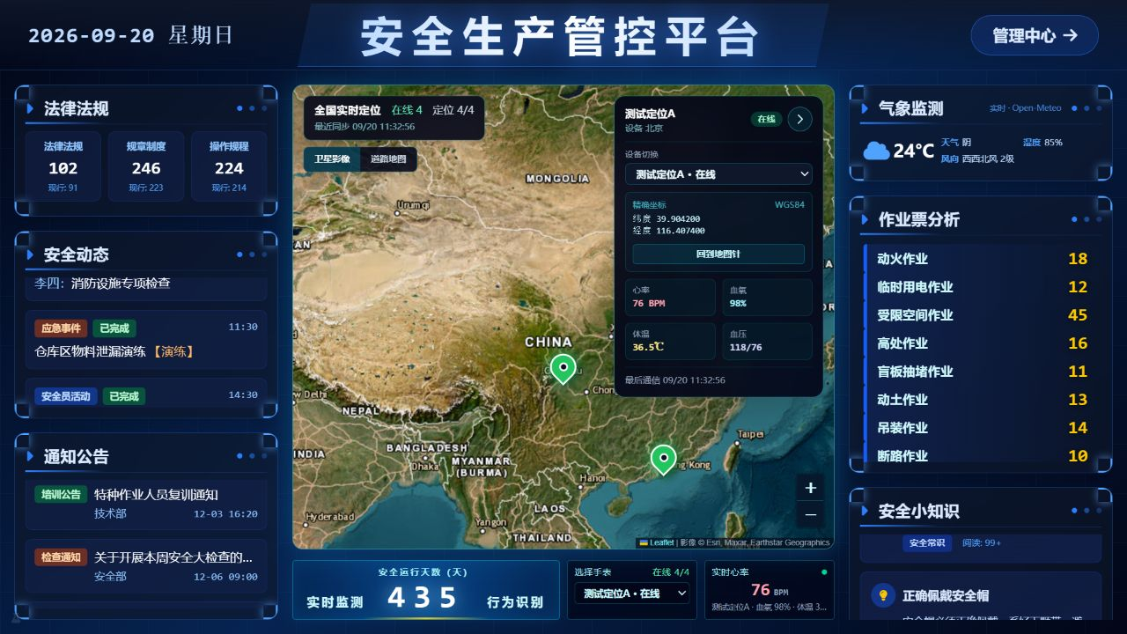
图 1 数字驾驶舱全国手表定位与体征展示
地图可在全国范围展示测试定位点，设备选择与心率、血氧、体温等信息同步显示。

5.2 应急预案研判与上报门槛
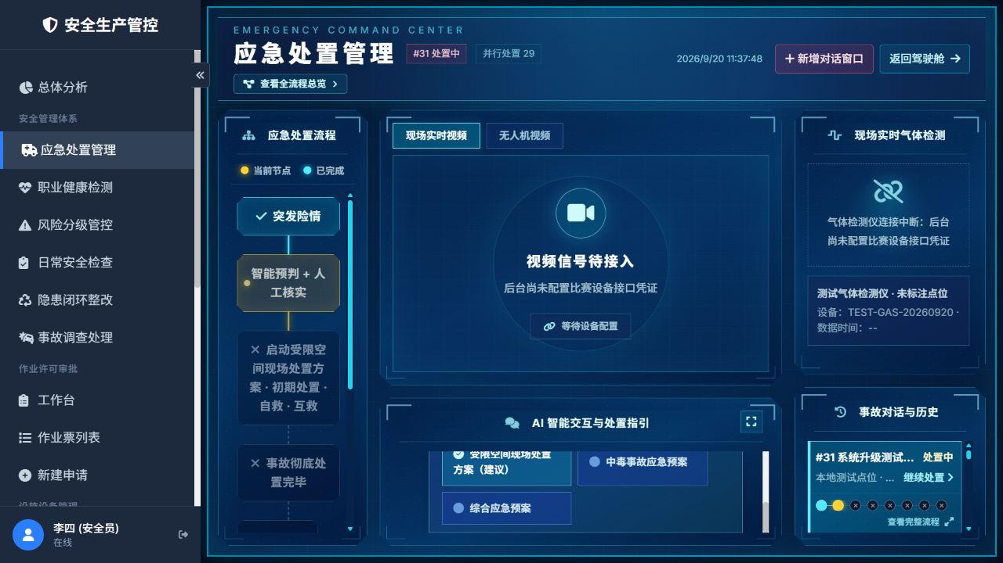
图 2 AI 研判与三类处置预案
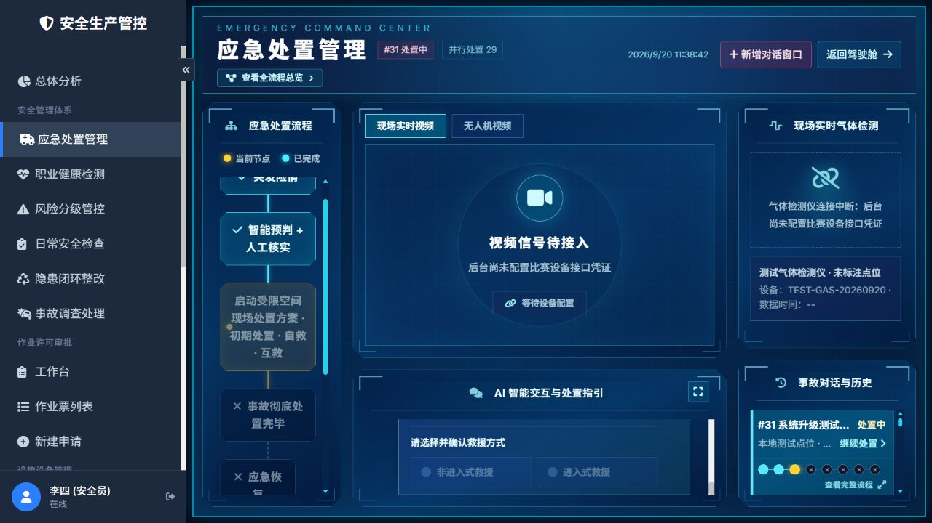
图 3 未完成上报时救援方式保持禁用

5.3 救援方式联动与安全指引
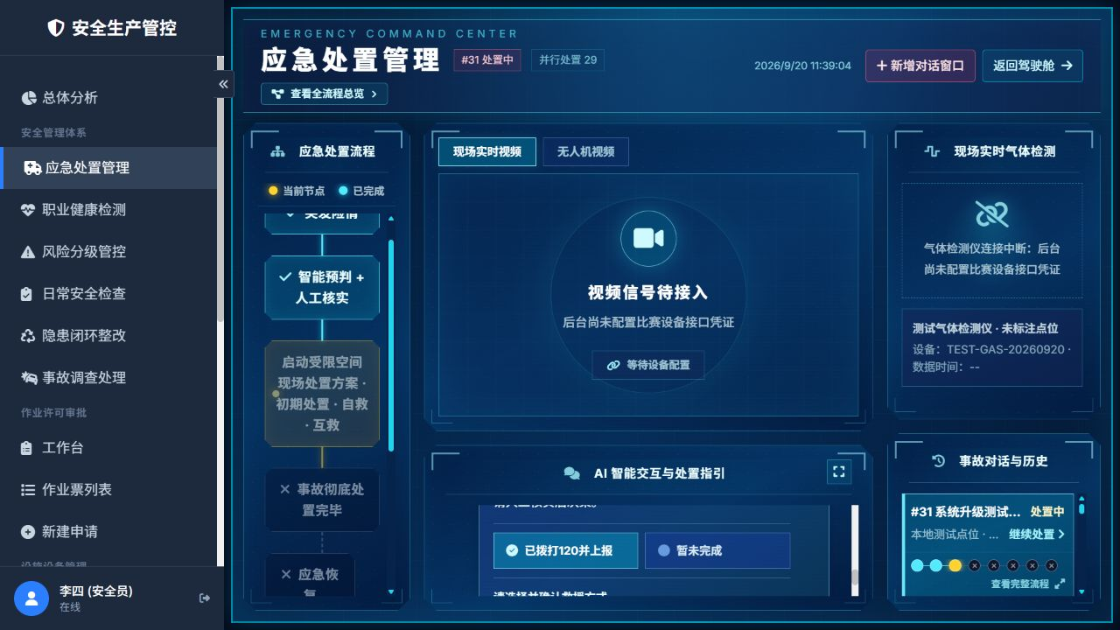
图 4 确认上报后开放救援方式
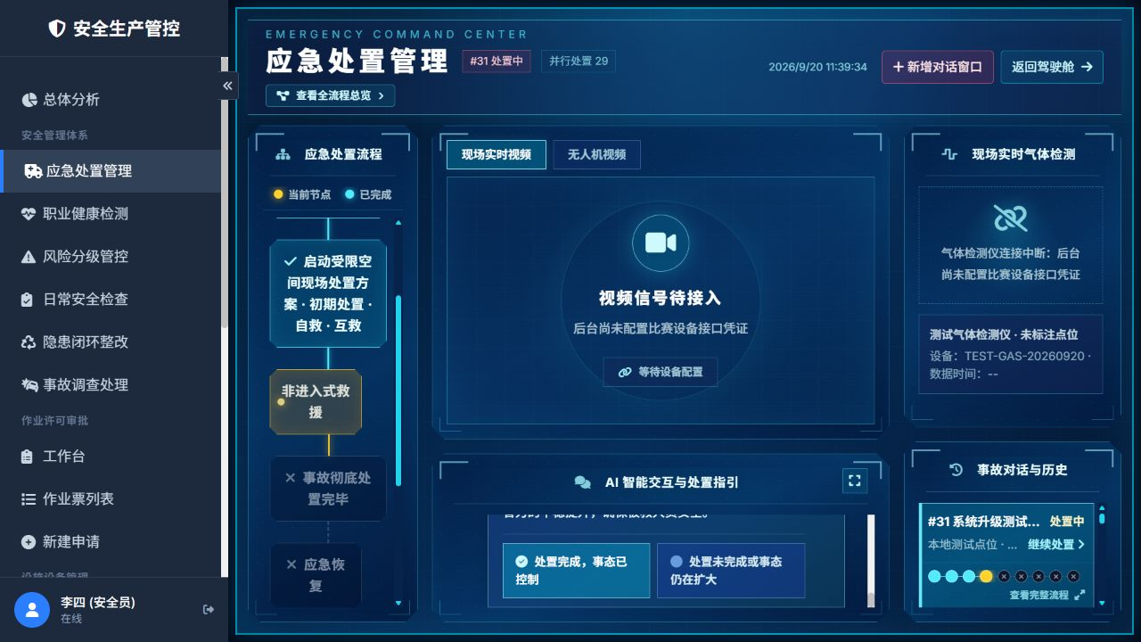
图 5 非进入式救援安全指引

5.4 应急全流程
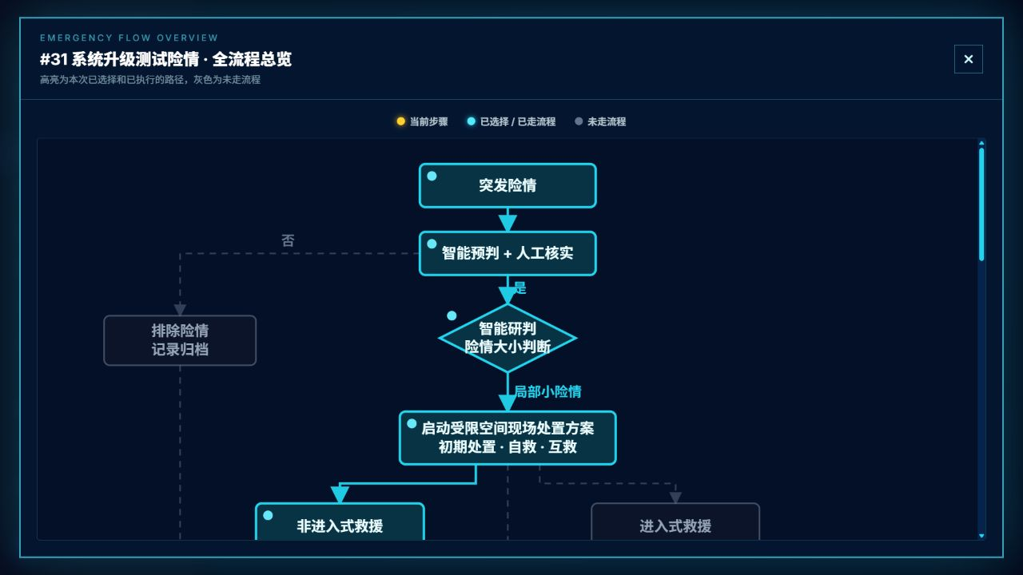
图 6 应急处置全流程与路径状态
已选择和已执行路径使用高亮显示，未执行分支保持灰显，便于客户在演示和复盘时快速识别实际处置路线。

5.5 作业票审批与气体检测
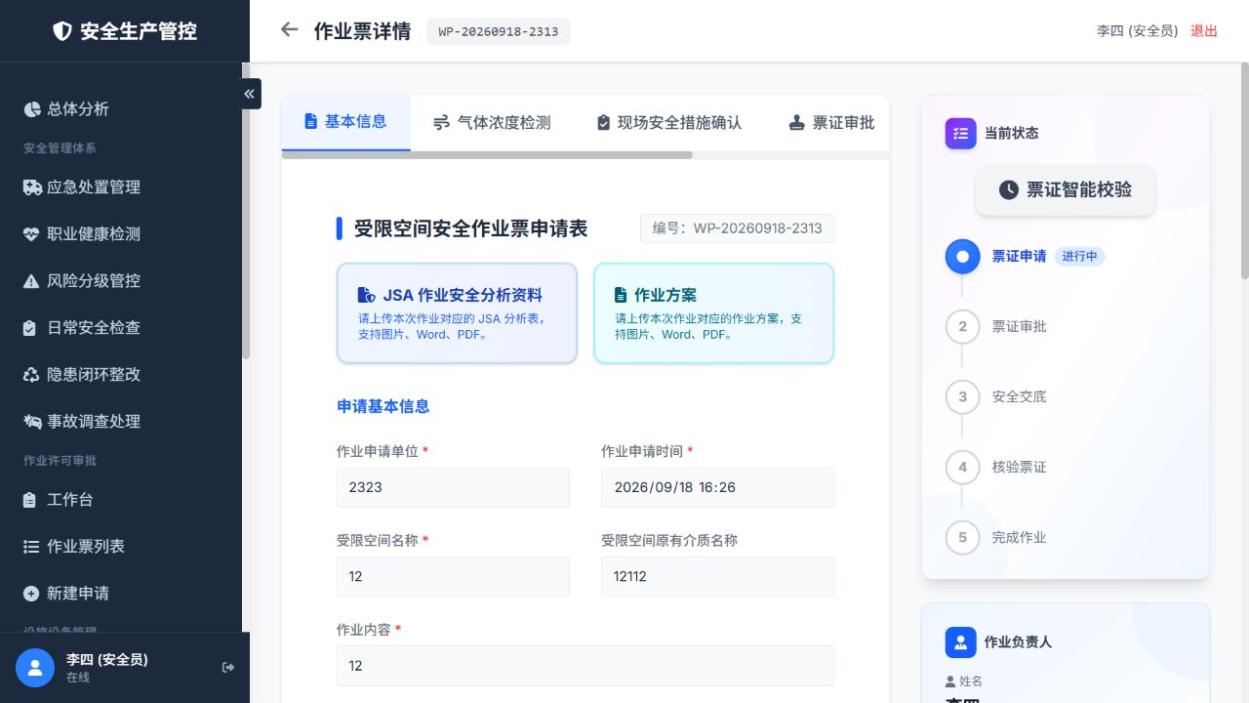
图 7 待审批票证的 AI 联动核验等待状态
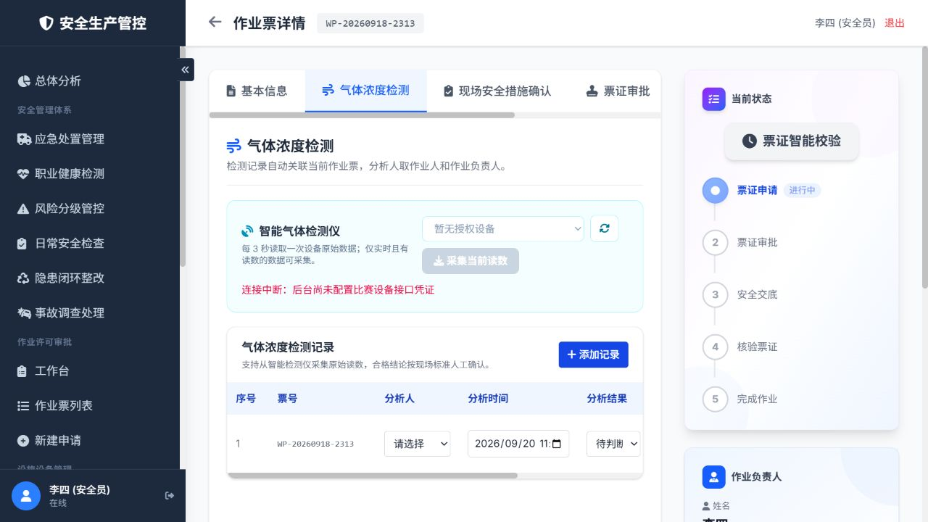
图 8 气体检测记录分析人选项

六 待现场联调事项
联调项 | 建议验证内容
实时视频 | 配置比赛设备凭证后验证 HTTP FLV 实时画面、延迟与断线重连
气体检测仪 | 接入真实设备后验证 CH4、CO2、O2、CO 实时读数与采集留痕
报警联动 | 用真实设备完成正常、超限、恢复、断线重连和多设备并发场景
审批附件 | 选择包含 JSA 和作业方案真实附件的待审批票证，复核核验成功标识

七 最终结论
本次升级已完成本地功能验证、自动化回归和前端构建验证，核心升级功能具备客户演示与阶段验收条件。实时视频、真实气体设备和含真实附件的审批票证仍需要在现场环境完成联调复测，复测通过后再进入最终生产验收。

